Lewensvaardigheid

Assesseringstaak Kwartaal 2

Graad 2

Naam en Van: ____________________________

Datum: _________________________________

MEMORANDUM

|  |  |  |
| --- | --- | --- |
| Afdelings |  | Punt |
| 1. Aanvangskennis en Persoonlike en Sosiale Welstand | 40 |  |
| 1. Skeppende kunste | 20 |  |
| 1. Liggaamsopvoeding | 30 |  |
| Totaal | 90 |  |



Aanvangskennis

Totaal: 20

VRAAG 1 - Die seisoene

* 1. 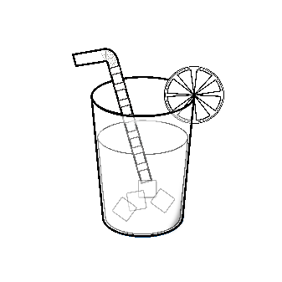Kyk na die prent en skryf neer watter seisoene dit is. (4)

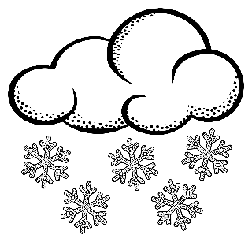

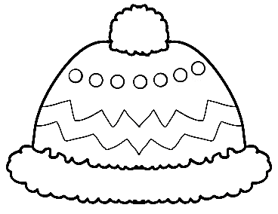

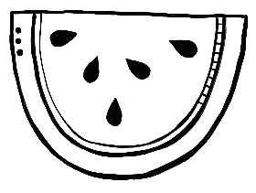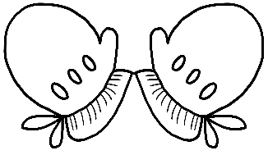

winter

somer

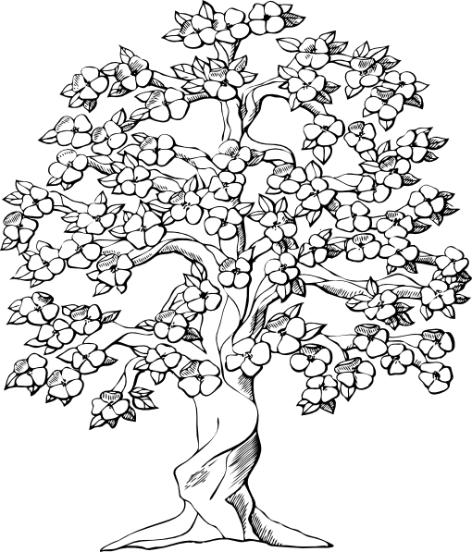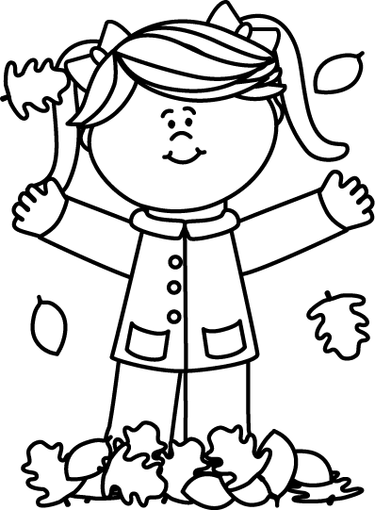

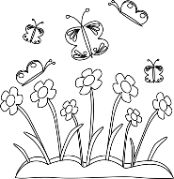

lente

herfs

* 1. 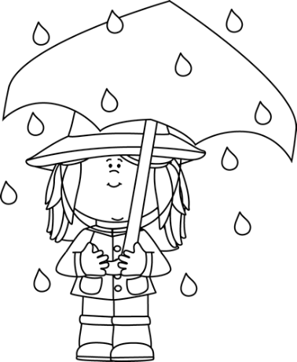Pas die sinne by die regte prent deur ‘n lyn met jou liniaal te trek. (4)

Wanneer dit sonnig is, dra ons hoede om ons teen die son te beskerm.



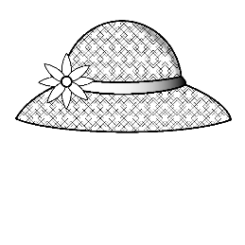

[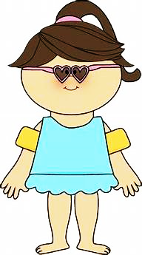](https://www.bing.com/images/search?view=detailV2&id=00D92ECC3337FDC3C8915B0169B3AC04F7A39623&thid=OIP.M52VmoIJa4GxzDRPSOiLQwAAAA&mediaurl=https://s-media-cache-ak0.pinimg.com/236x/67/a3/89/67a38931ac67bfbbd2e188c48c6b43af.jpg&exph=424&expw=236&q=summervclothes+clipart+black+and+white&selectedindex=12&ajaxhist=0&vt=2&eim=0,1,6&ccid=M52VmoIJ&simid=608043406521075222)

As dit koud is buite, dra ons warm wolklere.

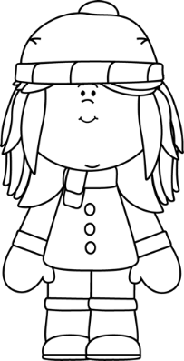

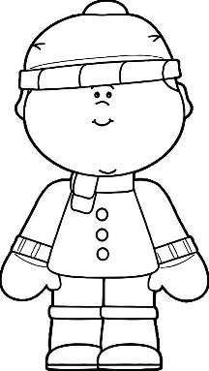

Wanneer dit warm is, dra ons koel klere.

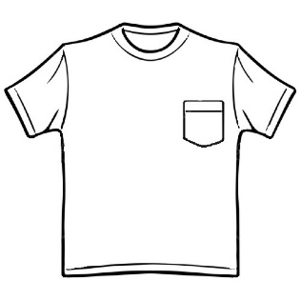

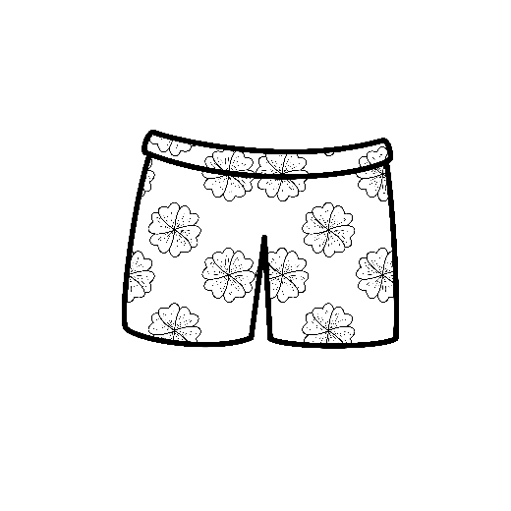

Op reënerige dae het ons 'n reënjas en 'n sambreel nodig.

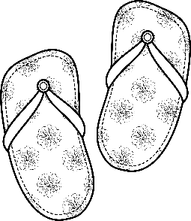

* 1. 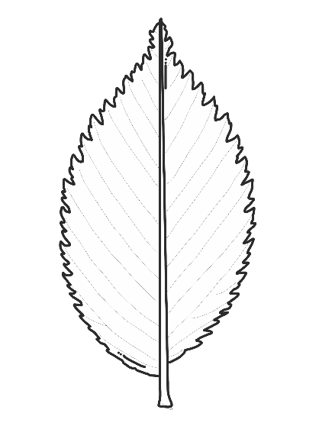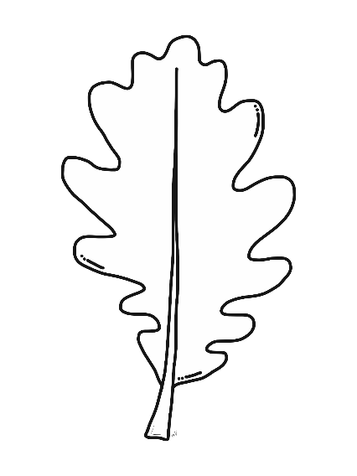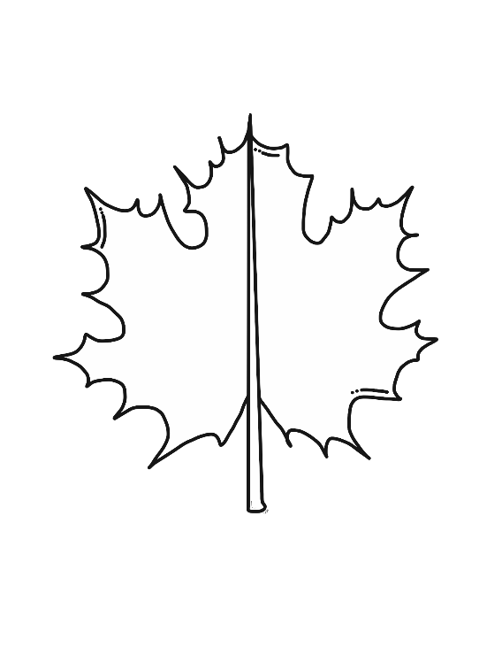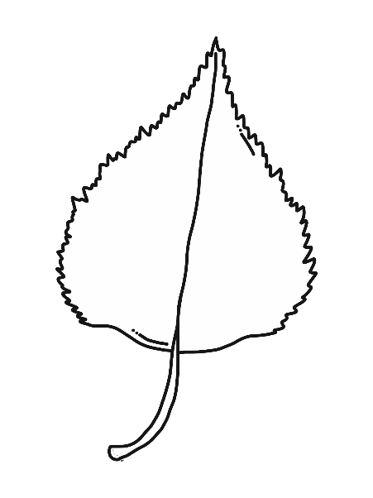Kleur die blare in. Gebruik die kleure van herfs. (4)

rooi

geel

bruin

oranje

* 1. Wat doen party diere die hele winter lank? (2)

Sommige diere slaap die hele winter deur.√ Ons sê hulle hiberneer.√

* 1. Hoe beskerm party diere hulself teen die koue? (1)

Hulle het ‘n dik pels wat hulle warm hou.

VRAAG 2 - Plaasdiere

2.1. Vul die antwoorde in. (10¸2=5)

|  |  |
| --- | --- |
| Manlik | haan |
| Vroulik | hen |
| Kleintjie | kuiken |
| Geluid | kraai of kekkel |
| Blyplek | hoenderhok |

|  |  |
| --- | --- |
| Manlik | beer |
| Vroulik | sog |
| Kleintjie | varkie |
| Geluid | snork |
| Blyplek | varkhok |

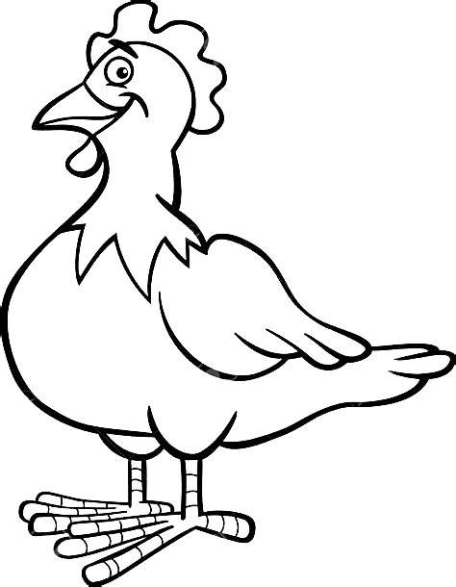

|  |  |  |
| --- | --- | --- |
| Rubriek: Aanvangskennis |  | Punt |
| Vraag 1 - Seisoene | 15 |  |
| Vraag 2 - Plaasdiere | 5 |  |
| Totaal | ____/20 | |



Persoonlike en Sosiale Welstand

Totaal: 20

VRAAG 1 - Wilde diere

* 1. Gebruik die woorde in die blokkie en voltooi die sinne. (10¸2 =5)

wilddiewe

bulle

ivoortande

ruik

soogdier

troppe

sien

horings

boom

katfamilie

1. katfamilie
2. soogdier, ivoortande
3. sien, ruik, wilddiewe, horings.
4. boom
5. troppe, bulle
   1. Teken ‘n wilde diere en skryf een sin oor hoe hy homself kamoefleer. (2)

Een van die volgende antwoorde kan as korrek gemerk word:

1. Luiperd se pels maak hom moeilik om raakgesien te word.
2. Verkleurmannetjie - Verkleurmannetjies kan hulle kleur verander om aan te pas by die bome waarin hulle woon.
3. Sebra - Die sebra se strepe maak dit moeilik om hom in die bos te sien.
4. Uil se vere maak hom moeilik om raakgesien te word.

Sin: ___________________________________  
 ___________________________________

VRAAG 2 - Diere wat in ‘n dam, rivier en see leef

2.1. Skryf die name van die diere wat in ‘n dam, rivier en

see leef in die tabel. (6¸2=3)

Enige ander antwoord wat reg is kan as korrek gemerk word.

|  |  |  |
| --- | --- | --- |
| dam | rivier | see |
| Visse, eende, paddas en naaldekokers. | Krokodille, paddas, otter, visse ensovoorts. | Walvis, dolfyn, haai, rob, jellievis, visse, krap, seekat, stervisse ensovoorts. |

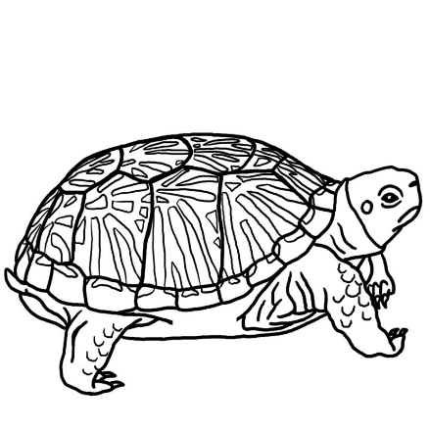

2.2. Waar leef die volgende skilpaaie? (3)

1. Waterskilpad - Ek leef in die see.
2. Landskilpad - Ek leef op land.
3. Moerasskilpad - Ek leef in varswater in vleilande.

2.3. Vul die dele van die slak in. (6¸2=3)

dop

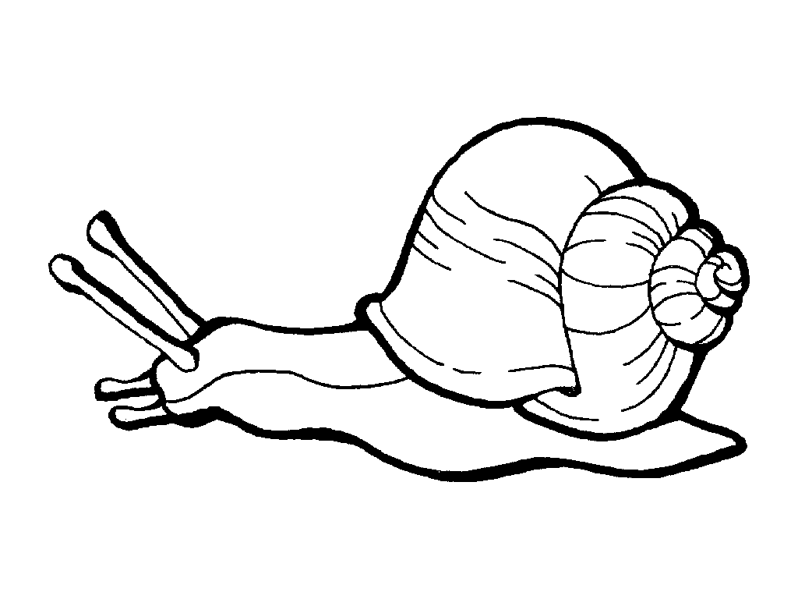

oog

lang voeler

asemhalingsopening

kort voeler

voet

2.4. Beantwoord die volgende vrae: (4)

1. Waar woon bye? byekorwe
2. Waarvan bou bye hul skuiling? Hulle bou hulle korwe van was.
3. Hoekom bou voëls neste? Gee 2 redes.

* Om hul eiers in te lê.
* As ‘n skuiling.

|  |  |  |
| --- | --- | --- |
| Rubriek: Persoonlike en Sosiale Welstand |  | Punt |
| Vraag 1.1. Wilde diere - Vul regte woord in. | 5 |  |
| Vraag 1.2. Teken wilde dier en skryf hoe hy kamoefleer. | 2 |  |
| Vraag 2.1. Skryf die name van diere wat leef in ‘n dam, rivier en die see. | 3 |  |
| Vraag 2.2. Waar leef die volgende skilpaaie? | 3 |  |
| Vraag 2.3. Vul die dele van ‘n slak in. | 3 |  |
| Vraag 2.4. Beantwoord die vrae. | 4 |  |
| Totaal | ____/20 | |